HALAMAN JUDUL

HALAMAN PERSETUJUAN

DAFTAR ISI

DAFTAR GAMBAR

PENDAHULUAN

1.Latar Belakang

2.Rumusan Masalah Penelitian

3. Tujuan Penelitian

4. Ruang Lingkup Penelitian

5.Manfaat Penelitian

6. Sistematika Penulisan Skripsi

LANDASAN TEORI

Teori A

Gambar 1 Kerangka Kerja Teoritis untuk Artefak Desain yang Meningkatkan Akuntabilitas

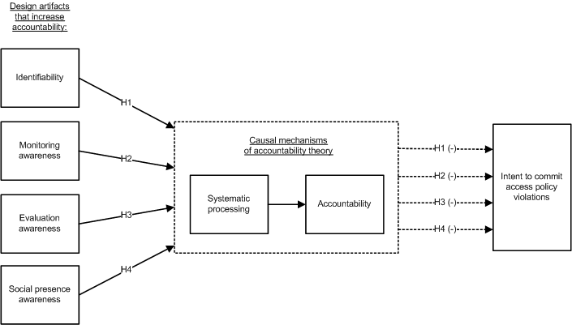

Kerangka Kerja Teoritis untuk Artefak Desain yang Meningkatkan Akuntabilitas

Teori B

Penelitian Terdahulu

Tabel 1 Penelitian Terdahulu

Studi Temuan yang Relevan

Tabel 1 Penelitian Terdahulu

|  |  |
| --- | --- |
| Studi | Temuan yang Relevan |
| Black, A. D., J. Car, C Pagliari, C.  Anandan, K. Cresswell, T. Bokun, B. McKinstry, R. Procter, A. Majeed, A. Sheikh. 2011. The impact of eHealth on the quality and safety of health care: A systematic overview. *Public Library of Science Med* 8(1): e1000387. | 1. Tidak ada bukti empiris yang cukup dalam literatur untuk menetapkan dampak eHealth terhadap kualitas dan keamanan perawatan kesehatan 2. Bukti yang mendukung eHealth lemah dan tidak konsisten 3. Adanya konsekuensi negatif yang disebutkan dalam literatur menunjukkan adanya kebutuhan untuk mengevaluasi lebih lanjut risiko yang terkait dengan eHealth |
| Pearson, S.-A., A. Moxey, J. Robertson, I. Hains, M. Williamson, J. Reeve, and D. Newby. 2009. Do computerised clinical decision support systems for prescribing change practice? A systematic review of the literature (1990-2007). *Health Services Research* 9:154. | 1. Sistem CDS menjadi lebih efektif setelah dilakukan seleksi obat di 2. Menandai masalah keamanan utama (misalnya, peringatan interaksi obat-obat (DDI) dan peringatan agar tidak meresepkan obat yang tidak tepat untuk lansia)  * Pesan pengobatan, seperti menyarankan pengobatan alternatif |

Kerangkan Pemikiran

METODE PENELITIAN

1.1Metode Penelitian

1.2Jenis Dan Sumber Data Penelitian

1.3Sarana Pengolahan Data

DAFTAR PUSTAKA

JADWAL PELAKSANAAN KEGIATAN

KONTINGENSI